Доступная среда в ДОУ
В Центре развития ребенка - детский сад №100 функционируют 12 групп (4 группы компенсирующей направленности и 2 группы комбинированной направленности для детей с ТНР (тяжелое нарушение речи). В детском саду реализуется АОП (адаптированная основная программа Центр развития ребенка - детский сад №100). Реализуются АОП для детей нарушением развития речи
Обеспечение беспрепятственного доступа в здания образовательной организации | • У главного входа учреждения размещена вывеска с наименованием учреждения и графиком работы.  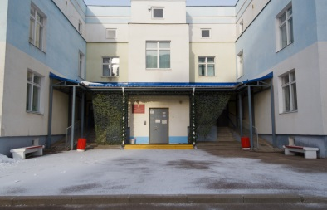  • Имеются пандусы.  • Автостоянка для инвалидов – отсутствует.  • Проведена контрастная маркировка дверных проемов, сигнальная маркировка о приближении к препятствиям (контрастные полосы ступеней, края перил отмечены цветовым индикатором).  • Спецоборудование для массовых мероприятий (звукоусилители) – отсутствуют.  • Сурдопереводчик, тьютор – в штате отсутствуют.
Наличие условий для беспрепятственного доступа в общежитие, интернат | В Центре развития ребенка - детский сад №100 общежитие и интернат отсутствуют.
Количество жилых помещений в общежитии, интернате, приспособленных для использования инвалидами и лицами с ограниченными возможностями здоровья | В Центре развития ребенка - детский сад №100 общежитие и интернат отсутствуют.

